Evaluación módulo 1

Nombre del estudiante: Fecha: Sección:
Responde.

- ¿Qué es lo que nos permite descubrir lo desconocido?

- Escribe 2 preguntas que puedan ayudarte a encontrar información adecuada en una investigación.

- Une con una línea las partes de la ficha, de la izquierda, con su ejemplo en el cuadro de la derecha.

signatura  autor  título del libro  ciudad  número de páginas | 897 F61  Pérez, Arturo  Las grandes construcciones del siglo XX.  Guatemala: Editorial Flores, 1999.  240 p.

- Subraya la fuente de información que no te sería tan útil para encontrar datos al investigar.
a. libros b. periódicos c. televisión d. internet

- ¿Por qué crees que es buena la curiosidad?

- ¿Por cuál de los puntos cardinales sale el Sol?

- Escribe los nombres de los dos tipos de comunidades que estudiaste.

- Ubica los puntos cardinales en la rosa de los vientos.

- Escribe las partes del calendario.
- ¿Qué es más grande: un barrio o un vecindario?

- Subraya la orientación que tienen las calles, en la Ciudad de Guatemala.

a. de este a oeste b. de norte a sur c. de norte a oeste

- ¿Por qué debemos saber la dirección de donde vivimos?

- ¿Cuál grupo es considerado la base de la sociedad?

- Escribe los 2 tipos de vínculos familiares que pueden darse en una familia.

- Escribe los 2 tipos familias que existen.

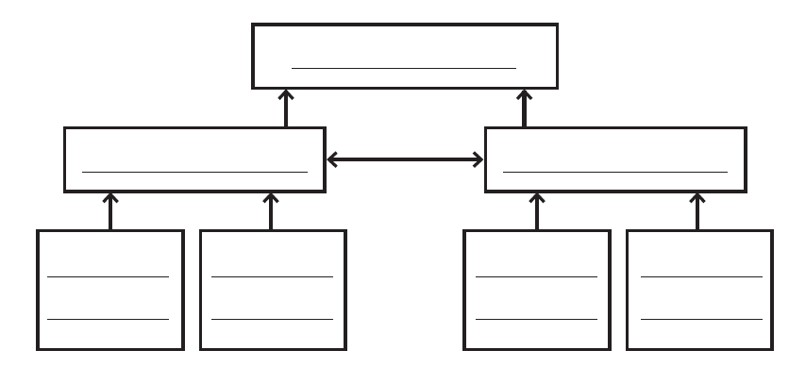
- Completa el siguiente organizador gráfico de la familia.

- Une con una línea el valor con su definición.

responsabilidad  paz  tolerancia | resolver conflictos para colaborar con la estabilidad a tu alrededor  reconocer y aceptar las consecuencias de lo que haces  respetar las ideas y cultura de otras personas.

- Subraya el que es un derecho del niño.
a. tener un trabajo b. recibir educación c. tener un carro

- Subraya la que es una norma de cortesía.
a. entrégame eso b. por favor c. dame el cuaderno

- ¿Por qué son buenos los valores y costumbres de la familia?

- ¿Cómo se le llama cuando usas todas tus energías, ánimo, aliento y voluntad para llegar a una meta?

- Escribe 2 derechos que tenga cualquier persona, sin importar la edad.

- Completa el siguiente organizador gráfico acerca del gobierno estudiantil.
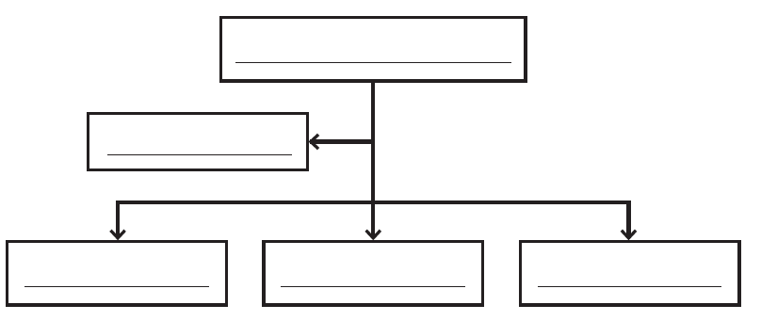

- Subraya el que es un derecho humano individual.
a. derecho a la libertad b. derecho a un ambiente sano

- ¿Por qué crees que no es bueno el acoso escolar?

